# 以法治力量防患于未“燃”——卫滨区召开府院、府检联席会议暨消防领域行政执法

# 工作推进会

为推进乡镇综合执法改革工作，增强行政执法机关与人民法院、人民检察院的有效沟通，进一步规范行政执法行为，促进依法行政，2月28日下午，卫滨区司法局与区政府办、区法院、区检察院、区消防救援大队、铁西办事处、平原镇6家单位联合召开了消防领域行政执法联席会。

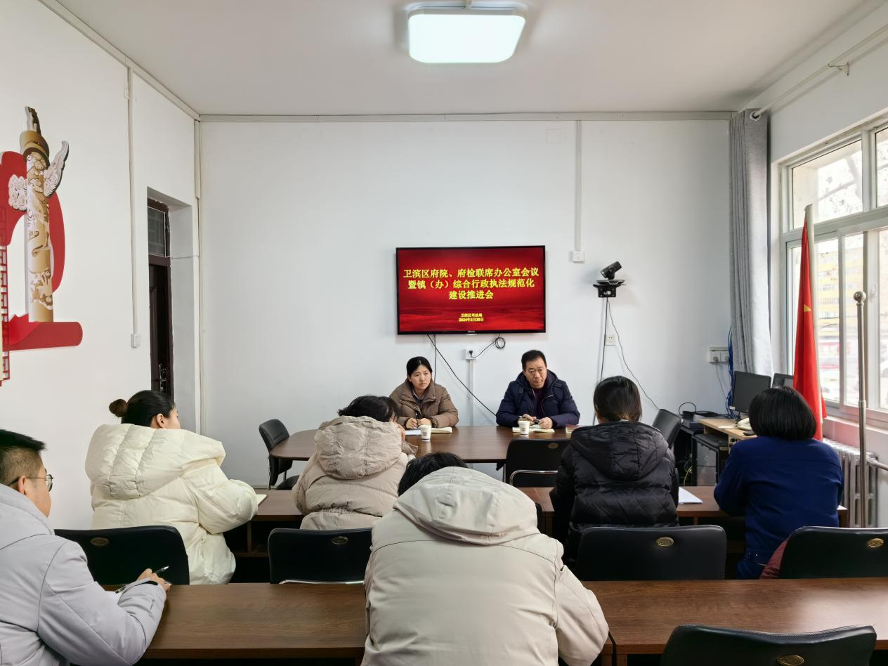

会议以最近南京“2·23”火灾事故为切入点，对规范消防管理中的执法权责、执法程序，提升执法人员执法能力进行了讨论。

会上，区消防救援大队还对7项放权事项进行了详细解读，并结合实际执法案例强调了执法过程中的注意事项及执法规范化要求。各参会单位对实践中遇到的具体案件和问题展开了讨论并结合各自工作实际提出了意见建议，并就规范乡镇综合行政执法与行政审判的良性衔接进行交流研讨。

会议进一步推进了府院、府检联动走深走实，对强化行政执法与行政审判的良性互动、构建基层综合执法体制机制、推进行政执法权限和力量向基层延伸和下沉、促进基层治理体系和治理能力现代化建设起到了积极促进作用。